XXXX卷烟厂企业信息系统

（WXYZ-MIS）

生产计划管理子系统需求分析说明书

XXXXXX计算机工程有限责任公司

二○○○年九月
目 录

1.引言 3
1.1.软件系统的名称与简称 3
1.2.编写目的与预期读者 3
1.2.1.编写目的 3
1.2.2.预期读者 3
1.3.背景 4
1.4.术语 4
1.5.参考资料 5
2.概述 6
2.1.机构设置 6
2.2.业务职能 6
2.2.1.制定生产计划 6
2.2.2.其它 6
2.3.系统目标 6
3.业务描述 7
3.1.制订年度计划 7
3.2.制订月度计划 7
3.3.制定生产调度令 8
4.分析 13
4.1.业务选择的原因 13
4.2.生产计划管理子系统功能（一期） 13
5.功能需求规定 14
5.1.顶层数据流图 - WXYZ-MIS生产计划子系统 14
5.1.1 WXYZ-MIS生产计划子系统 15
5.2.第0层数据流图 - WXYZ-MIS生产计划子系统 15
5.2.1.工厂日历管理 17
5.2.2.能力资源管理 17
5.2.3.主生产计划 17
5.2.4.能力需求计划 18
5.2.5.物料需求计划 18
5.2.6.计划预测 18
5.2.7.运行评价 18
5.3.第1层数据流图1 – 工厂日历管理 18
5.3.1.工厂日历的生成 19
5.3.2.工厂日历的查询与维护 19
5.3.3.工厂日历的统计 19
5.3.4.工厂日历的打印输出 19
5.4.第1层数据流图3 – 主生产计划 20
5.4.1.主生产计划录入、维护 20
5.4.2.销售合同的查询 20
5.5.第1层数据流图5 – 物料需求计划 20
5.5.1.物料需求计划的生成 21
5.5.2.物料需求计划的查询 21
6.数据说明 23
6.1.工厂日历 23
6.2.能力需求计划的反馈 23
6.3.主生产计划 23
6.4.工作中心数据 24
6.5.辅料采购资金需用量预测 24
6.6.辅料库存资金占用量预测 24
6.7.烟叶采购资金需用量预测 24
6.8.烟叶库存资金占用量预测 25
6.9.物料需求计划数据（自制） 25
6.10.烟叶采购计划 25
6.11.烟叶调运计划 26
6.12.辅料采购计划 26
7．附录 27

1.引言

1.1.软件系统的名称与简称
软件系统名称：XXXX卷烟厂企业信息系统生产计划管理子系统
缩写简称：WXYZ-MIS生产计划子系统

1.2.编写目的与预期读者

1.2.1.编写目的
本文档将全面仔细地描述WXYZ-MIS生产计划子系统的需求分析说明和数据要求说明。
本文档是由供方（即开发方）执笔，经过需方仔细审查和正式认可的重要文件。
本文档是WXYZ-MIS生产计划子系统的软件开发工作的依据，也是用户将来检验WXYZ-MIS生产计划子系统是否达标的依据。

1.2.2.预期读者
- WXYZ-MIS项目的需方负责人员（为了掌握并确认本文档所述的内容是否符合XXXX卷烟厂生产计划管理业务的需求）；
- WXYZ-MIS生产计划子系统的需方业务负责人员（为了仔细审查并确认本文档所述的生产计划管理子系统的功能、性能和运行环境可否达到XXXX卷烟厂生产计划管理业务的需求，数据来源、数据间关系是否正确）；
- 使用WXYZ-MIS生产计划子系统的业务人员（为了明确该子系统所能达到的需求）；
- WXYZ-MIS项目的开发方负责人员（为了掌握并确认本文档所述的XXXX卷烟厂生产计划管理子系统的需求）；
- WXYZ-MIS生产计划子系统的开发方负责人员（为了掌握并确认本文档所述的XXXX卷烟厂生产计划管理子系统的需求，明确该子系统所要达到的目标）；
- WXYZ-MIS生产计划子系统的软件开发人员（为了明确该子系统所要达到的目标，作为此后进行软件设计和实现的依据）；
- WXYZ-MIS生产计划子系统的维护人员。

1.3.背景
- WXYZ-MIS生产计划子系统是WXYZ-MIS系统一期工程的一个重要组成部分
- 开发WXYZ-MIS生产计划子系统的任务提出单位：XXXX卷烟厂生产科；
- WXYZ-MIS生产计划子系统的预期用户：XXXX卷烟厂生产科；
- WXYZ-MIS生产计划子系统需求调研的对象：XXXX卷烟厂生产科、生产车间；
- WXYZ-MIS生产计划子系统的开发单位：XXXXXX计算机工程有限责任公司(简称：特宝科公司)
- WXYZ-MIS生产计划子系统的运行和开发环境
- 硬设备：
客户端：Pentium 100以上，内存32M，硬盘剩余空间不能小于100M。
服务器：SYBASE数据库服务器所支持的任何服务器
- 支持软件：
客户端：Windows 95/98
服务器：与硬件服务器对应的操作系统，SYBASE SQL Server

1.4.术语
- 能力需求计划：将工作中心能力与主生产计划中对能力的需求进行比较，用以得到能力的超/欠情况。
- 提前期(Lead Time)：完成一项活动所需要的时间。这种活动通常指物料和产品的获得，无论是从外面购入的还是用自己的设备制造的。提前期可由下列各种时间或它们的总和组成：订单准备时间、排队时间、加工时间、搬运时间或运输时间、验收和检测时间。
- 主生产计划(MPS)：预先建立的一份计划，由主生产计划员负责维护。主生产计划是驱动MRP的一整套计划数据，它反映出企业打算生产什么，什么时候生产以及生产多少。主生产计划必须考虑客户订单和预测、未完成订单、可用物料的数量、现有能力、管理方法和目标等等。
- 物料需求计划(MRP)：利用物料清单、库存数据和主生产计划计算物料的一套技术。物料需求计划产生下达补充物料订单的建议，而且由于它是划分为时间段的，当到货日期与需求日期不同步时，MRP会建议重排未结订单。最初MRP只被看成一种比库存订货点法更好的库存管理方法，现在普遍认为它是一种计划技术，即建立和维护订单的有效到货日期的方法，它是闭环MRP的基础。
- 现有库存量：库存记录所显示的实际存储在仓库里的物料数量。
- 安全库存量(Safety Stock)：是为应付由于供需波动而产生的意外需求而设置的库存量。
- 工作中心(Work Center)：能够完成相类似的加工操作的一组机器设备或人员，能够被能力需求计划作为一个单元来考虑。

1.5.参考资料
- XXXX卷烟厂企业信息系统总体规划技术服务合同书，合同登记编号为：00110100321941。
- XXXX卷烟厂生产科提供的各种原始单据资料。（详见附录）

2.概述

2.1.机构设置
由生产科负责制定生产计划和生产调度令并下发到各车间以组织生产。

2.2.业务职能

2.2.1.制定生产计划

制定年度计划。

制定月度计划。

发出生产调度令。
通过“生产日报表”得到反馈信息，以便调整生产计划。

2.2.2.其它
安排组织生产，负责新产品开发，老产品改造组织协调工作，负责黄山烟质量共保小组活动，参加节支降耗活动，客车班工作。

2.3.系统目标
WXYZ-MIS生产计划子系统是WXYZ-MIS一期工程中的一个子系统。本期目标是完成以下几项业务：
- 由原来手工处理，传输数据改为通过计算机处理，传输数据，以提高工作效率。
- 通过物料需求计划的制订更科学的对生产进行管理。
- 通过信息的反馈可及时的调整生产计划。

3.业务描述

3.1.制订年度计划
以一号文件形式表现，数据项有产品品种及计划产量。

3.2.制订月度计划
月度计划包括《X月份生产计划表》、《X月份生产作业进度》、《X月份设备开动计划》、《XX年X月份原辅材料单箱消耗表》、《设备大、项、中修通知》。
月度计划指定了该月计划生产的产品品种及计划产量。生产科依据省公司下达的年及月产品生产总量指标。再根据市场部的“生产要货计划”（样本为机构改组前销售科样本），及成品库存数据（物流科提供），拟订生产计划初稿，发给物资供应、财务、市场等部门进行计划的综合平衡。
财务部门据此进行可完成利税的测算。
物资供应部门（烟叶经理部、供应科）据此进行原材料资源测算，预测能否保证供应。
生产任务与生产能力的平衡工作由生产科根据计划期内工作日、设备维修计划、设备开动台数量及每天开机时间确定各车间生产能力，与所承担的生产任务进行平衡。
在上述工作基础上，生产科于每月下旬召开由销售科、烟叶经理部、供应科、工艺科、财务科、科研所、设备科、检验科等人员参加的“产销衔接会”，以确定当月生产品种及产量，在会上形成《XXXX卷烟厂产销衔接会会签表》，到会的各部门人员签字。该表形式如下：

XXXX卷烟厂产销衔接会会签表

此表系根据市场统辖部提报计划，经会同各职能部门签字，分管厂长同意后的月度生产计划草案。该表是生产科排定月度生产计划的依据，两者允许误差范围在正负10％以内。

2000年三月
牌名 销售提报数 生产计划数 计划产值 执行车间
硬盒红黄山 2000 1800 522 7
…………
条盒渡江 10000 7300 2117 3
…………
（表样见样本）

最后，生产科根据上表编制月度生产计划。

3.3. 制定生产调度令
生产调度令是用来调节生产计划的指令性计划文件。
目前月计划准确率不够高，车间生产、烟叶原料由主厂区之外向8号库的调运以及材料从主库向分库的调运更多的是依据生产调度令。
编制生产调度令的依据：
- 月度生产计划；
- 市场部门提出的需求变化信息；
对这方面信息用户没有提供最新样本，从所提供的《销售科元月份生产要货计划修改表》的样本中可看到如下内容：

牌名 规格 原计划产量 修改后产量 备注
条盒XX 2000 1200 订货减少
条盒XX 白 2000 1000 订货减少
硬盒XX 2000 — 有库存
硬盒XX 100 — 有库存
硬盒XX 500 — 暂不要货
XXX — 100 顾客要货
硬XXX — 200 顾客要货
XXX 1000 750 订货减少

审批人：XXX 制表人XX

同意 XXX 99.1.17 （此行手写）

3．成品库管理部门（物流科）提供的成品库收、发、存信息。对这方面信息用户没有提供最新样本，从所提供的《XXXX烟草分公司卷烟进、出、存日报表》的样本中提供了：
每日各品种的进库量、当月累计进库量、当年累计进库量、出库量、当月累计出库量、当年累计出库量、本日结存等数据。

4．物资供应、生产能力等方面的信息主要通过电话或调度人员去现场了解获取。

生产科外部接口如下图所示：

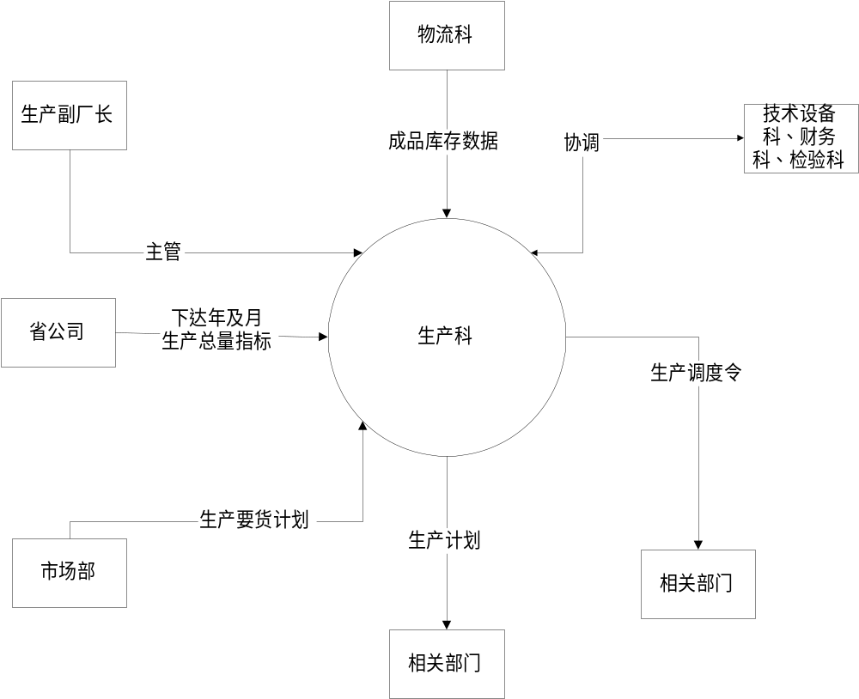
图3.1 生产科外部接口图

注：
生产计划下达到的相关部门为：烟叶经理部、人事劳资科、各车间、动力车间、企管办、技术设备科、第二卷烟材料厂、厂办、安全科、检验科、技术中心、财务科、供应科、市场统辖总部、各厂长副厂长、行政基建科、驻厂员、仓管科（生产科留底）；
生产调度令下达到的相关部门为：牵涉到的车间、烟叶经理部、供应科、技术中心、工艺管理组、香精房、检验科（生产科留底）。

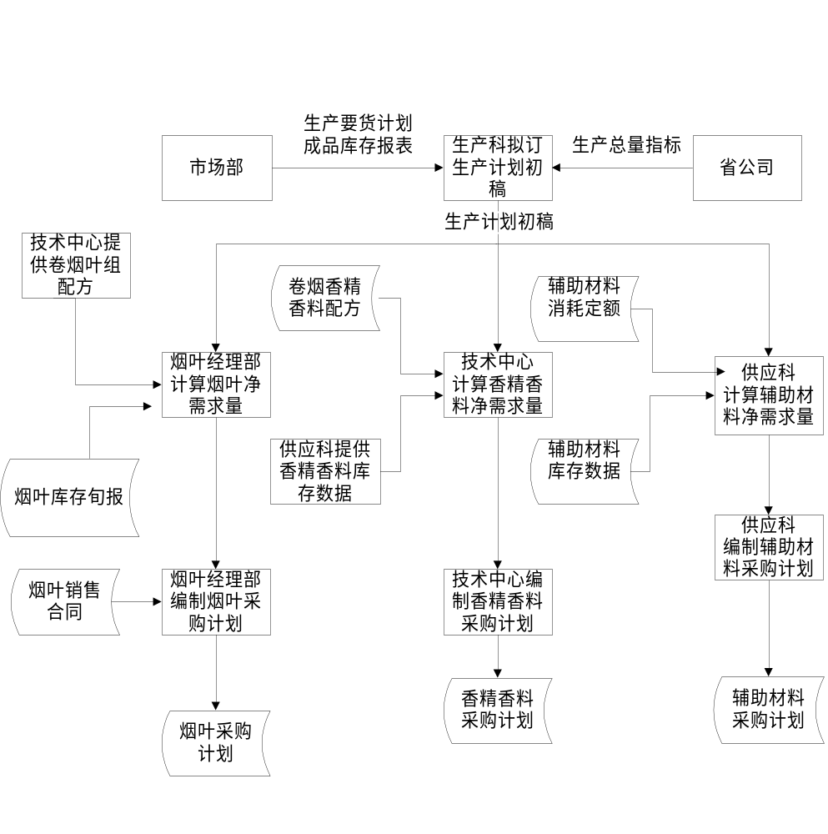图3.2 现行物资采购计划业务流程图

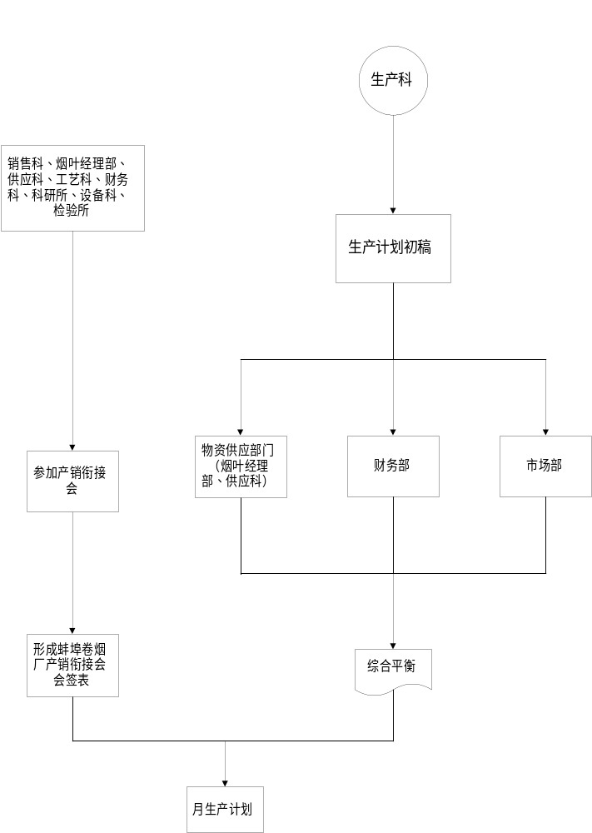
图3.3 生成月生产计划业务流程图
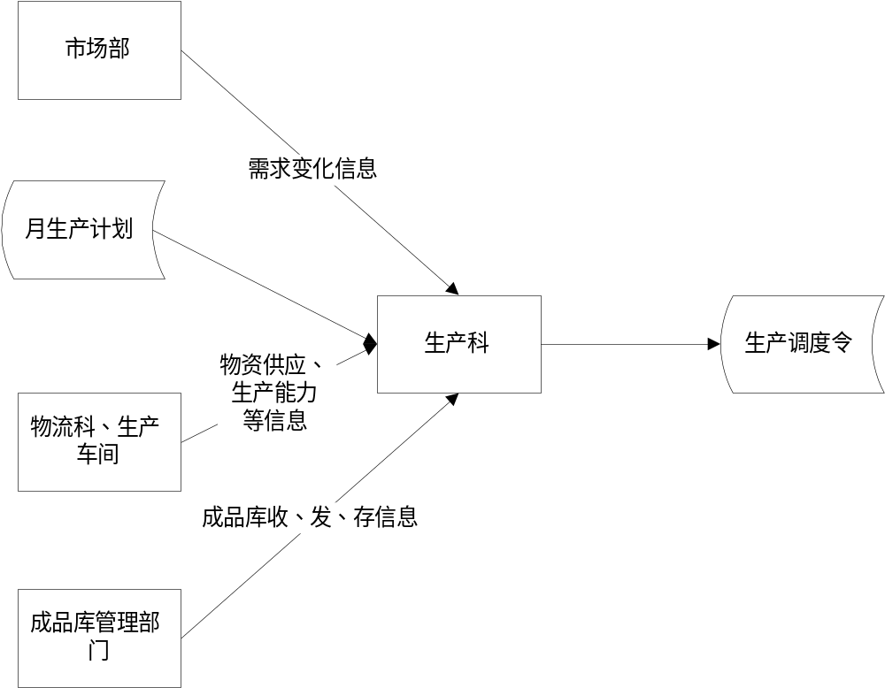

图3.4 生成生产调度令业务流程图

4.分析

4.1.业务选择的原因
只有根据准确的信息，才能进行准确的判断，任何一项管理工程和管理决策，都来源于准确的信息，所以通过MIS建设，要把企业的原料、辅料、配件、人力等各种资源调查准确，建立好的数据库，这样企业才能根据这些资源的占有情况，合理地进行配置和使用，提高决策的正确性。生产计划对于一个烟厂来说尤为重要，一个好的生产计划可以帮助烟厂更好的组织、指挥、监督、控制生产过程。因此，本期首先选取了生产日历的管理、能力资源的管理、主生产计划、能力计划、物料需求计划、计划预测、运行评价等几部分。

本阶段工作完成后，原有业务中存在的一些问题将得到基本解决：
- 通过能力计划、计划预测、运行评价三部分可以帮助生产科及时发现主生产计划中可能存在的一些问题，以便更合理的制订主生产计划
- 通过物料需求计划的生成，可以更科学制订各种物料的需求、库存，以解决因库存过大而造成的资金被大量占用问题。
- 通过计算机网络，与各部门信息的交流和得到车间的反馈信息更快，使得生产调度令的制订更加快速、合理。

4.2.生产计划管理子系统功能（一期）
本子系统包括以下七部分功能：

- 工厂日历管理
- 能力资源管理
- 主生产计划
- 能力需求计划
- 物料需求计划（MRP）
- 计划预测
- 运行评价

5. 功能需求规定
本章首先给出本子系统的顶层数据流图，并描述本子系统的功能需求。而后对顶层数据流图进行分解，给出本子系统的0层数据流图，并描述0层数据流图上的功能需求。又自顶向下对0层数据流图分别进行分解，并分别描述每项功能需求。

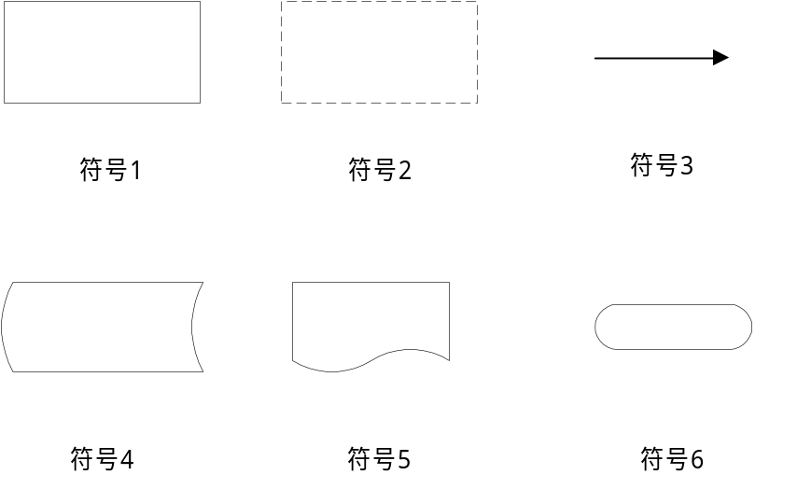

在每层数据流图中，用上述符号1表示处理、用符号2表示WXYZ-MIS一期工程中要实现的其他子系统或该层数据流图之外的处理、用符号3表示数据流、用符号4表示直接存储器，如磁盘等、用符号5表示人可阅读文件，如打印或屏幕输出数据等、用符号6表示源点和终点，如人、物、WXYZ-MIS一期工程中不实现的其他科室或部门、其他软件系统等。
针对每项功能需求，将采用IPO方式说明之。
IPO（Input-Process-Output，输入-处理-输出）方式，意即对每项功能，标明其名称、说明其处理工作内容、输入数据、输出数据。功能名称也是数据流图上的处理名称。

5.1.顶层数据流图 - WXYZ-MIS生产计划子系统
顶层数据流图，如图5.1所示：
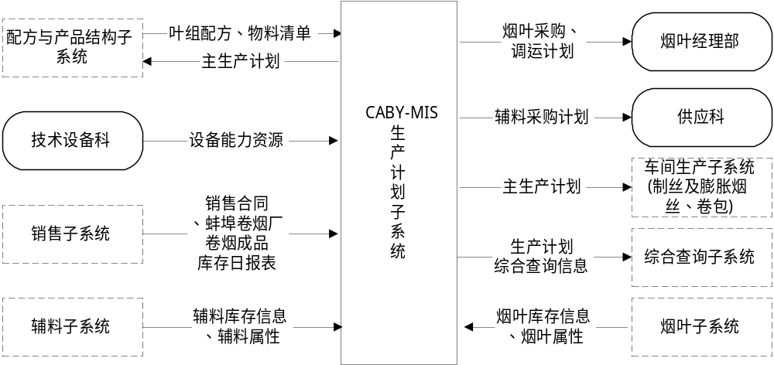
图5.1 生产计划子系统顶层数据流图

顶层数据流图的数据描述如下：
- 叶组配方、物料清单 (具体说明请参见配方与产品结构子系统)
- 设备能力资源 (具体说明请参见设备子系统)
- 销售合同、XXXX卷烟厂卷烟成品库存日报表（具体说明请参见销售子系统需求说明书）
- 生产计划综合查询信息 (略)
- 主生产计划＝牌名＋产量＋产量单位＋产值＋产值单位（参见6.3）
- 烟叶库存信息、烟叶属性(具体说明请参见烟叶子系统)
- 辅料库存信息、辅料属性(具体说明请参见辅料子系统)
- 烟叶采购计划＝类别＋等级＋产地＋形态＋上月库存＋本月需要量＋本月采购量＋月末库存（参见6.10）
- 烟叶调运计划＝类别＋等级＋产地＋形态＋上月库存＋本月需要量＋本月采购量＋月末库存（参见6.11）
- 辅料采购计划＝物料名称＋上月库存＋本月需要量＋本月采购量＋月末库存（参见6.12）

5.1.1 WXYZ-MIS生产计划子系统
- 处理工作概述：制订主生产计划和物料需求计划。
- 输入：叶组配方、物料清单、设备能力资源、销售合同、烟叶库存信息、辅料库存信息。
- 输出：主生产计划、烟叶采购、调运计划、辅料采购计划。

5.2.第0层数据流图 - WXYZ-MIS生产计划子系统
第0层数据流图，如图5.2所示

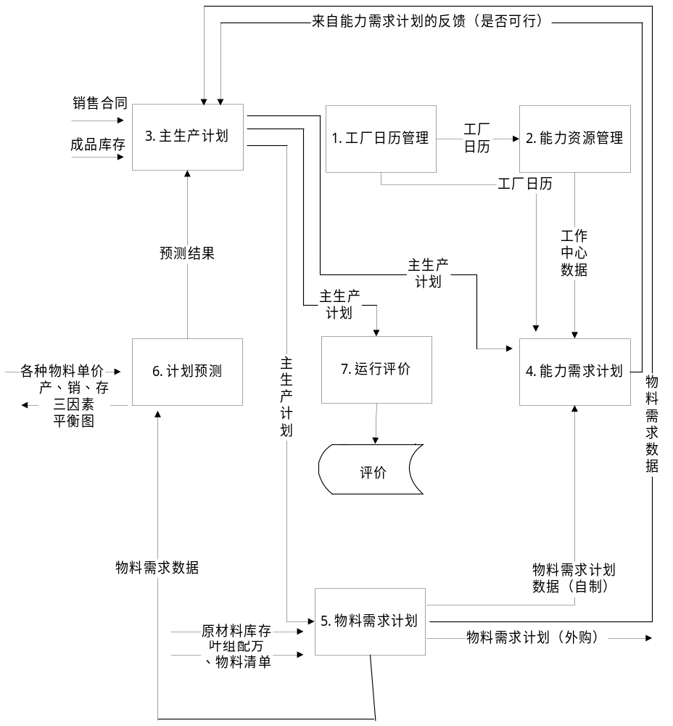
图5.2 生产计划子系统第0层数据流图

第0层数据流图的数据描述如下：
- 成品库存＝XXXX卷烟厂卷烟成品库存日报表（具体说明请参见销售子系统）
- 工厂日历＝日期＋星期＋日期类型＋年工作日历＋月工作日历（参见6.1）
- 能力需求计划的反馈＝工作中心名称＋可用能力＋超/欠能力（参见6.2）
- 工作中心数据＝工作中心名称＋工作中心能力（参见6.4）
- 物料需求数据＝｛物料需求计划数据（自制）｜物料需求计划（外购）｝
- 物料需求计划数据（自制）＝名称＋规格型号＋上月库存＋本月需要量＋本月生产量＋月末库存（参见6.9）
- 物料需求计划（外购）＝｛烟叶采购计划｜烟叶调运计划｜辅料采购计划｝
- 原材料库存＝｛烟叶库存信息｜辅料库存信息｝（具体具体说明请参见烟叶子系统和辅料子系统）
- 评价 为已输入的几段文字中的一段
- 预测结果＝｛辅料采购资金需用量预测｜辅料库存资金占用量预测｜烟叶采购资金需用量预测｜烟叶库存资金占用量预测｝
- 辅料采购资金需用量预测＝起始日期＋终止日期＋物料名称＋需用采购资金（参见6.5）
- 辅料库存资金占用量预测＝起始日期＋终止日期＋物料名称＋占用库存资金（参见6.6）
- 烟叶采购资金需用量预测＝起始日期＋终止日期＋类型＋等级＋产地＋形态＋需用采购资金（参见6.7）
- 烟叶库存资金占用量预测＝起始日期＋终止日期＋类型＋等级＋产地＋形态＋占用库存资金（参见6.8）
- 各种物料单价（参见烟叶属性、辅料属性）
- 三因素平衡图＝｛产、销、存三因素平衡图｝

5.2.1.工厂日历管理
- 处理工作概述：主要包括工厂日历的生成、工厂日历的查询与维护、工厂日历的统计、工厂日历的打印输出。
- 输入：欲生成日历的时间段。
- 输出： 工厂日历。

5.2.2.能力资源管理
- 处理工作概述：主要包括对工作中心数据等的维护查询。
- 输入：工作中心数据。
- 输出：工作中心数据。

5.2.3.主生产计划
- 处理工作概述：主要包括主生产计划录入维护和销售合同的查询。其中主生产计划录入维护提供了录入主生产计划，并可对已有的主生产计划进行增、删、改、查找的功能，销售合同的查询提供了查询销售合同的功能。
- 输入：销售合同、成品库存、能力需求计划、物料需求计划数据。
- 输出：主生产计划。

5.2.4.能力需求计划
- 处理工作概述：主要包括能力需求计划的生成、能力需求平衡数据显示。其中能力需求计划的生成将根据主生产计划来计算能力资源，生成能力需求计划，能力需求计划的平衡用来显示生成后的能力需求计划，察看是否平衡。（得到能力的超欠情况，若计划超出额定能力，则需修改主生产计划，再进行能力需求计划的生成，直到平衡为止。）
- 输入：工厂日历、工作中心数据、主生产计划、物料需求计划数据（自制）。
- 输出：能力需求计划。

5.2.5.物料需求计划
- 处理工作概述：主要包括物料需求计划的生成。
- 输入：原辅料库存、叶组配方、物料清单、主生产计划。
- 输出：物料需求计划。

5.2.6.计划预测
- 处理工作概述：主要包括生成和显示产销存三因素平衡图、并对辅料采购资金需用量、辅料库存资金占用量、烟叶采购资金需用量、烟叶库存资金占用量进行预测。
- 输入：物料需求计划、物料单价。
- 输出：产销存三因素平衡图、辅料采购资金需用量预测、辅料库存资金占用量预测、烟叶采购资金需用量预测、烟叶库存资金占用量进行预测。

5.2.7.运行评价
- 处理工作概述：主要包括主生产计划与车间实际执行情况的对比评价。
- 输入：主生产计划。
- 输出：评价。

5.3.第1层数据流图1 – 工厂日历管理
第1层数据流图1，如图5.3所示

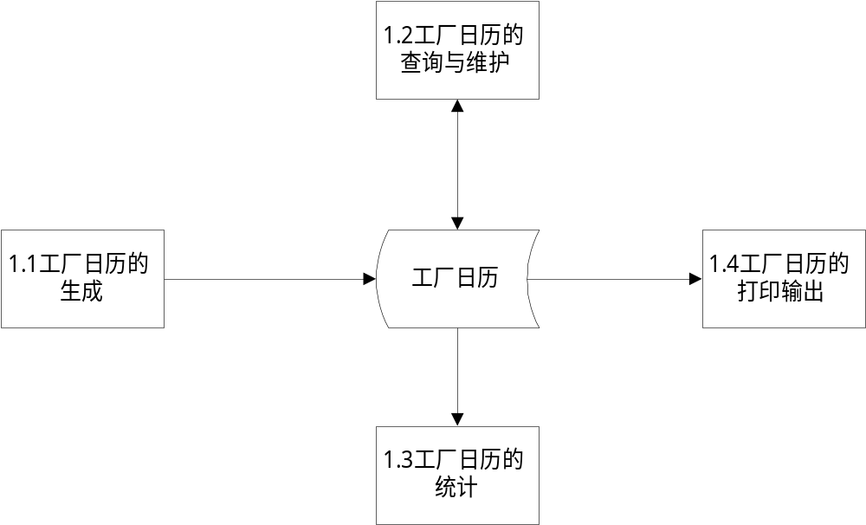

图5.3 生产计划子系统第1层数据流图1

5.3.1.工厂日历的生成
- 处理工作概述：生成生产日历。
- 输入：生成日历的参数。
- 输出：本年度工厂日历。

5.3.2.工厂日历的查询与维护
- 处理工作概述：查询和维护工厂日历。
- 输入：日期范围,日期类型。
- 输出：此时间段的工厂日历。

5.3.3.工厂日历的统计
- 处理工作概述：对工厂日历进行统计。
- 输入：年份。
- 输出：此年度中每月的统计表。

5.3.4.工厂日历的打印输出
- 处理工作概述：打印指定页
- 输入：指定页码或全部。
- 输出：指定打印内容（从打印机输出）。

5.4.第1层数据流图3 – 主生产计划
第1层数据流图3，如图5.4所示

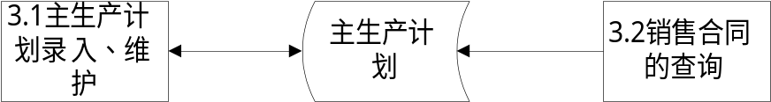

图 5.4生产计划子系统第1层数据流图3

5.4.1.主生产计划录入、维护
- 处理工作概述：录入主生产计划，并可对已有的主生产计划进行增、删、改、查找。
- 输入：主生产计划。
- 输出：主生产计划。

5.4.2.销售合同的查询
- 处理工作概述：查询销售合同。
- 输入：销售合同查询条件。
- 输出：销售合同。

5.5.第1层数据流图5 – 物料需求计划
第1层数据流图5，如图5.5所示

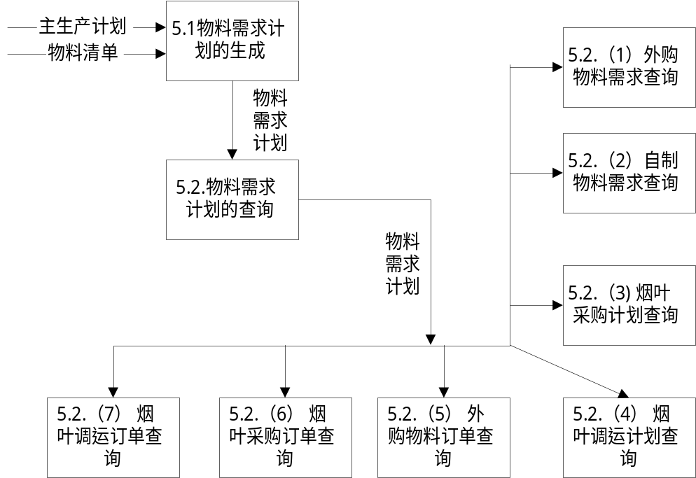

图5.5 生产计划子系统第1层数据流图5

5.5.1.物料需求计划的生成
- 处理工作概述：根据主生产计划和物料清单来生成物料需求计划。
- 输入：主生产计划、物料清单。
- 输出：物料需求计划。

5.5.2.物料需求计划的查询

外购物料需求查询
- 处理工作概述：查询外购物料需求。
- 输入：外购物料需求查询条件。
- 输出：外购物料需求。

自制物料需求查询
- 处理工作概述：查询自制物料需求。
- 输入：自制物料需求查询条件。
- 输出：自制物料需求。

烟叶采购计划查询
- 处理工作概述：查询烟叶采购计划。
- 输入：烟叶采购计划查询条件。
- 输出：烟叶采购计划。

烟叶调运计划查询
- 处理工作概述：查询烟叶调运计划。
- 输入：烟叶调运计划查询条件。
- 输出：烟叶调运计划。

外购物料订单查询
- 处理工作概述：查询外购物料订单。
- 输入：外购物料订单查询条件。
- 输出：外购物料订单。

烟叶采购订单查询
- 处理工作概述：查询烟叶采购订单。
- 输入：烟叶采购订单查询条件。
- 输出：烟叶采购订单。

烟叶调运订单查询
- 处理工作概述：查询烟叶调运订单。
- 输入：烟叶调运订单查询条件。
- 输出：烟叶调运订单。

6.数据说明
本章将对WXYZ-MIS生产计划子系统中涉及到的各项输入输出数据进行仔细的说明。其中“格式定义/值长”中用V8表示变长字符8位，一个汉字相当于两个字符、用C6表示定长字符6位、用N9表示数值，如N9.2表示小数点后2位、用Date表示日期、用Text表示文本。

6.1.工厂日历
用途：制定工厂的工作日历。
序号 | 数据元素名称 | 格式定义  ／值长 | 计量  单位 | 取值范围 | 备注
1 | 日期 | Date
2 | 星期 | C6
3 | 日期类型 | C10
4 | 年工作日历 | N3
5 | 月工作日历 | N2

6.2.能力需求计划的反馈
用途：用于检验主生产计划与能力需求之间是否平衡。
序号 | 数据元素名称 | 格式定义  ／值长 | 计量  单位 | 取值范围 | 备注
1 | 工作中心名称 | V20
2 | 可用能力 | N15
3 | 超/欠能力 | N15

6.3.主生产计划
用途：发放到车间用以组织生产
序号 | 数据元素名称 | 格式定义  ／值长 | 计量  单位 | 取值范围 | 备注
1 | 牌名 | V20
2 | 产量 | N15
3 | 产量单位 | V10
4 | 产值 | N15
5 | 产值单位 | V10

6.4.工作中心数据
用途：用于将一组设备组织在一起以满足生产的需要。
序号 | 数据元素名称 | 格式定义  ／值长 | 计量  单位 | 取值范围 | 备注
1 | 工作中心名称 | V20
2 | 工作中心能力 | N9.2

6.5.辅料采购资金需用量预测
用途：预测辅料采购对资金的需用量
序号 | 数据元素名称 | 格式定义  ／值长 | 计量  单位 | 取值范围 | 备注
1 | 起始日期 | Date
2 | 终止日期 | Date
3 | 物料名称 | V20
4 | 需用采购资金 | N10.2 | 元

6.6.辅料库存资金占用量预测
用途：预测辅料库存对资金的占用量
序号 | 数据元素名称 | 格式定义  ／值长 | 计量  单位 | 取值范围 | 备注
1 | 起始日期 | Date
2 | 终止日期 | Date
3 | 物料名称 | V20
4 | 占用库存资金 | N10.2 | 元

6.7.烟叶采购资金需用量预测
用途：预测烟叶采购对资金的需用量
序号 | 数据元素名称 | 格式定义  ／值长 | 计量  单位 | 取值范围 | 备注
1 | 起始日期 | Date
2 | 终止日期 | Date
3 | 类型 | V30
4 | 等级 | V30
5 | 产地 | V30
6 | 形态 | V30
7 | 需用采购资金 | N10.2 | 元

6.8.烟叶库存资金占用量预测
用途：预测烟叶库存对资金的占用量
序号 | 数据元素名称 | 格式定义  ／值长 | 计量  单位 | 取值范围 | 备注
1 | 起始日期 | Date
2 | 终止日期 | Date
3 | 类型 | V30
4 | 等级 | V30
5 | 产地 | V30
6 | 形态 | V30
7 | 占用库存资金 | N10.2 | 元

6.9.物料需求计划数据（自制）
用途：用以了解物料（自制）的需求，相应的对主生产计划做出修改。
序号 | 数据元素名称 | 格式定义  ／值长 | 计量  单位 | 取值范围 | 备注
1 | 名称 | V20
2 | 规格型号 | N15
3 | 上月库存 | N18.4
4 | 本月需要量 | N18.4
5 | 本月生产量 | N18.4
6 | 月末库存 | N18.4

6.10.烟叶采购计划
用途：制订烟叶采购计划。
序号 | 数据元素名称 | 格式定义  ／值长 | 计量  单位 | 取值范围 | 备注
1 | 类别 | V30
2 | 等级 | V30
3 | 产地 | V30
4 | 形态 | V30
5 | 上月库存 | N18.4
6 | 本月需要量 | N18.4
7 | 本月采购量 | N18.4
8 | 月末库存 | N18.4

6.11.烟叶调运计划
用途：制订烟叶调运计划。
结构 同 6.10

6.12.辅料采购计划
用途：制订辅料采购计划。
序号 | 数据元素名称 | 格式定义  ／值长 | 计量  单位 | 取值范围 | 备注
1 | 物料名称 | V20
2 | 上月库存 | N18.4
3 | 本月需要量 | N18.4
4 | 本月采购量 | N18.4
5 | 月末库存 | N18.4

7．附录
原始单据资料清单：
1.《调查分析报告（初稿）——生产管理部分》
2.《XXXX卷烟厂二月份生产作业计划》
3.《计算机信息开发调研表1-6》
4.《本部卷烟厂产销衔接会会签表》
5.《销售科元月份生产要货计划》
6.《销售科元月份生产要货计划修改表》
7.《二零零零年五月主要材料采购计划》
8.《烤烟合同调入量情况汇总》
9.《2001年烟叶购销协议》
10.《烟叶计划用量、余缺平衡表（一），（九）》
11.《库存烟叶情况分析表》

